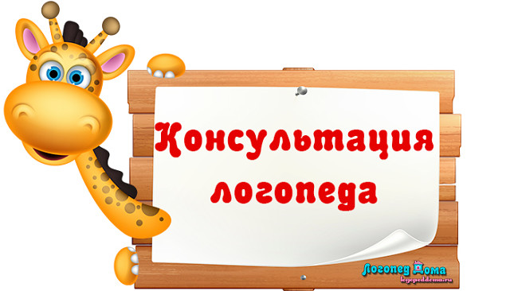
Что является причиной посещения логопеда?
Что такое «речь развивается в норме»?
Срочно «бежать» к логопеду или подождать?
- Это вопросы, которые должен задать себе каждый родитель, имеющий ребенка дошкольника. Ответы на эти вопросы и просты и сложны одновременно. Попробуем разобраться вместе.
Статистика последних лет показывает печальную картину относительно речевого развития детей – речь начинает развиваться позже. А это ведет к тому что, достигнув школьного возраста, ребенок не освоил устный родной язык в том объеме, который необходим для начала школьного обучения. Поэтому, если ребенку уже три годика, а он не разговаривает, или произносит слоги и отдельные слова, не надо ждать, когда у него появится развернутая речь, необходимо обратиться к логопеду за консультацией.
Часто при оценке речевого развития ребенка взрослые обращают внимание только на то, насколько правильно малыши произносят звуки, и не спешат к логопеду, если, по их мнению, дело обстоит более или менее благополучно.
Это не совсем так. Логопед исправляет не только дефекты произношения, но и помогает расширить словарный запас, формирует умение составлять рассказ и правильно оформлять высказывание с точки зрения грамматики.
Кроме того, логопед может подготовить ребенка к усвоению грамоты, если у него есть какие-то проблемы с речью, и к дальнейшему более успешному обучению в школе.
Вашему ребенку необходима помощь специалиста, если:
- В 7 – 8 месяцев кроха не понимает обращённую к нему речь – не поворачивает голову в ответ на вопросы «Где папа? Баба?», не реагирует на своё имя.
- В 1 год малыш не произносит 8 – 10 слов типа «кис-кис», «ням».
- В 2 года ребёнок не разговаривает.
- В 2,5 года нет элементарной фразовой речи – в общении со взрослыми малыш не объединяет 2-3 слова. Например, «дай пи» (дай пить), «папа би» (папа уехал).
- До 3 лет молчал, а затем стал активно говорить.
- К 3 годам неправильно воспроизводит простые ритмы типа «тук-тук, тук-тук, тук-тук».
- К 3 годам у ребёнка сохраняется повышенное слюноотделение – во время говорения текут слюни, а малыш их не сглатывает, не может выполнить простые движения органами артикуляции. Например, высунуть язык или удержать губы в улыбке 5 секунд.
- После 3 лет продолжает упрощать большинство слов. Например, вместо слова «телефон» – «афон».
- К 3-4 годам он не слышит слогов в слове; искажает слово до неузнаваемости; произносит только отдельные слоги, не может проговорить все слово целиком; сокращает слово, пропуская некоторые согласные и слоги, или недоговаривает слово до конца; произносит слово несколько раз по-разному.
- Речь ребенка не разборчива. Его могут понять только родители и те, кто его хорошо знают.
- Ребенок многие звуки произносит мягко, как-будто он еще маленький или преобладают твердые звуки, как-будто у него акцент.
- При произношении некоторых звуков, в речи появляется хлюпающий призвук, воздух идет как-то в вбок; звуки «С», «З», «Ц» произносит как англичанин — между зубами; при произнесении звуков «Ш», «Ж» раздувает щеки, а звук «Р» произносит как француз, у него красивый грассирующий звук.
- Малыш «захлёбывается» речью, торопиться высказать свои мысли.
- Выдоха не хватает на фразу, добирает воздух посреди слова.
- Не стремиться к общению.
- Сильная назализация голоса – ребёнок говорит «в нос», гнусаво.
- Говорит не эмоционально, монотонно, невыразительно.
- Не интересуется окружающим, не задаёт вопросы.
- К 5 годам не сформирована связная речь. Ребенок затрудняется составить предложение по картине, не может установить последовательность действий, ограничиваясь перечислением предметов, или использует отдельные очень короткие предложения.
- К 5-6 годам нарушена общая структура речи: он неправильно строит предложения, не согласовывает слова в роде, числе и падеже, неправильно использует предлоги и союзы.
Только логопед может квалифицированно проанализировать ситуацию, указать на необходимость проведения специальных занятий и дать вам подробную консультацию.

